Big Data - Werbung

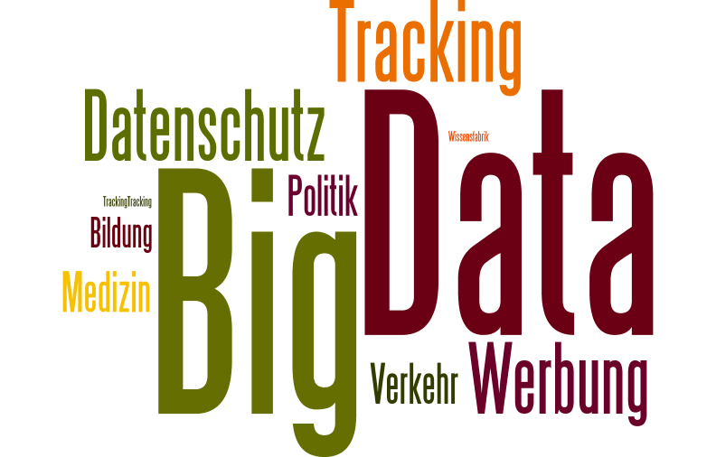Big Data bezeichnet große Datenmengen, die zu groß und komplex sind, um sie mit herkömmlichen Methoden auszuwerten. Gesammelt werden Daten, die wir täglich im Internet hinterlassen, beispielsweise durch die Nutzung von Sozialen Netzwerken, Apps (Applikationen) auf unserem Smartphone oder wenn wir eine Suchmaschine verwenden.

Mittlerweile werden in vielen Bereichen digitale Daten gesammelt und ausgewertet. Recherchiert dazu im Internet und versucht mehr über die Einsatzmöglichkeiten von „Big Data“ zu erfahren.

# Aufgabe

1. **Erstellt ein Wandplakat zum Thema:** 
   * Big Data und Werbung
2. **Recherchiert dazu im Internet und/ oder in der Bibliothek. Verwendet die empfohlenen Links, recherchiert aber auch noch weitere Artikel im Internet.**

**Leitfrage:** Wie wird Big Data für Werbung genutzt?

* + Welche Daten werden dafür gesammelt und ausgewertet?
  + Welche Vor- und Nachteile gibt es?
  + Was bedeutet das Auswerten von Daten für uns?
  + Wie ist eure Meinung dazu?

**Linktipps:**

* Marketing Im Web: <https://www.planet-schule.de/wissenspool/werbung/inhalt/hintergrund.html>
* E-Mail und die Dedektive: <http://www.wdr5.de/sendungen/leonardo/emailunddiedetektive100.html>
* <https://irights.info/artikel/was-ist-und-wie-funktioniert-webtracking/23386>

1. **Präsentiert euer Wandpakat zum Thema „Big Data und Werbung“ euren Mitschülerinnen und Mitschülern.**

Big Data – Verkehrswesen und Mobilität

Big Data bezeichnet große Datenmengen, die zu groß und komplex sind, um sie mit herkömmlichen Methoden auszuwerten. Gesammelt werden Daten, die wir täglich im Internet hinterlassen, beispielsweise durch die Nutzung von Sozialen Netzwerken, Apps (Applikationen) auf unserem Smartphone oder wenn wir eine Suchmaschine verwenden.

Mittlerweile werden in vielen Bereichen digitale Daten gesammelt und ausgewertet. Recherchiert dazu im Internet und versucht mehr über die Einsatzmöglichkeiten von „Big Data“ zu erfahren.

# Aufgabe

1. **Erstellt ein Wandplakat zum Thema:** 
   * Big Data und Verkehrswesen/ Mobilität
2. **Recherchiert dazu im Internet und/ oder in der Bibliothek. Verwendet die empfohlenen Links, recherchiert aber auch noch weitere Artikel im Internet.**

**Leitfrage:** Welche Bedeutung hat Big Data für den Verkehr?

* + Welche Daten werden dafür gesammelt und ausgewertet?
  + Welche Vor- und Nachteile gibt es?
  + Was bedeutet das Auswerten von Daten für uns?
  + Wie ist eure Meinung dazu?

**Linktipps:**

* Pkw-Maut: <https://heise.de/-2442285>
* Im Stau dank Edward Snowden: <https://irights.info/artikel/im-stau-dank-edward-snowden/23927>
* Kampf gegen den Stau: <http://www.welt.de/motor/article134215779/Dieser-Mann-kaempft-mit-Big-Data-gegen-den-Stau.html>

1. **Präsentiert euer Wandpakat zum Thema „Big Data und Verkehrswesen/ Mobilität“ euren Mitschülerinnen und Mitschülern.**

Big Data – Schule und Bildung

Big Data bezeichnet große Datenmengen, die zu groß und komplex sind, um sie mit herkömmlichen Methoden auszuwerten. Gesammelt werden Daten, die wir täglich im Internet hinterlassen, beispielsweise durch die Nutzung von Sozialen Netzwerken, Apps (Applikationen) auf unserem Smartphone oder wenn wir eine Suchmaschine verwenden.

Mittlerweile werden in vielen Bereichen digitale Daten gesammelt und ausgewertet. Recherchiert dazu im Internet und versucht mehr über die Einsatzmöglichkeiten von „Big Data“zu erfahren.

# Aufgabe

1. **Erstellt ein Wandplakat zum Thema:** 
   * Big Data und Schule/ Bildung
2. **Recherchiert dazu im Internet und/ oder in der Bibliothek. Verwendet die empfohlenen Links, recherchiert aber auch noch weitere Artikel im Internet.**

**Leitfrage:** Welche Bedeutung hat Big Data für das Lernen?

* + Welche Daten werden dafür gesammelt und ausgewertet?
  + Welche Vor- und Nachteile gibt es?
  + Was bedeutet das Auswerten von Daten für uns?
  + Wie ist eure Meinung dazu?

**Linktipps:**

* Aussieben kann nicht Aufgabe von Schule sein: <http://www.sueddeutsche.de/bildung/neue-lernkonzepte-aussieben-kann-nicht-aufgabe-von-schule-sein-1.2157053>
* Big Data in der Bildung: <http://www.abida.de/sites/default/files/Education.pdf>
* Humboldt gegen Orwell: <http://www.zeit.de/2015/39/digitalisierung-bildung-internet-computer-lehrplan>

1. **Präsentiert euer Wandpakat zum Thema „Big Data und Schule/ Bildung“ euren Mitschülerinnen und Mitschülern.**

Big Data – Gesundheitswesen/ Medizin

Big Data bezeichnet große Datenmengen, die zu groß und komplex sind, um sie mit herkömmlichen Methoden auszuwerten. Gesammelt werden Daten, die wir täglich im Internet hinterlassen, beispielsweise durch die Nutzung von Sozialen Netzwerken, Apps (Applikationen) auf unserem Smartphone oder wenn wir eine Suchmaschine verwenden.

Mittlerweile werden in vielen Bereichen digitale Daten gesammelt und ausgewertet. Recherchiert dazu im Internet und versuchtmehr über die Einsatzmöglichkeiten von „Big Data“ zu erfahren.

# Aufgabe

1. **Erstellt ein Wandplakat zum Thema:** 
   * Big Data und Gesundheitswesen/ Medizin
2. **Recherchiert dazu im Internet und/ oder in der Bibliothek. Verwendet die empfohlenen Links, recherchiert aber auch noch weitere Artikel im Internet.**

**Leitfrage:** Welche Bedeutung hat Big Data im Bereich des Gesundheitswesen und der Medizin?

* + Welche Daten werden dafür gesammelt und ausgewertet?
  + Welche Vor- und Nachteile gibt es?
  + Was bedeutet das Auswerten von Daten für uns?
  + Wie ist eure Meinung dazu?

**Linktipps:**

* Sprechstunde beim Superrechner: <http://www.spiegel.de/wissenschaft/medizin/big-data-wundermittel-auch-fuer-die-medizin-a-911333.html>
* Big Data in der Medizin: <https://irights.info/artikel/big-data-in-der-medizin/21054>
* An der Leine der Versicherer: <http://www.zeit.de/wirtschaft/2015-12/fitnesstracker-krankenkassen-gesundheitsapps>

1. **Präsentiert euer Wandpakat zum Thema „Big Data und Gesundheitswesen/ Medizin“ euren Mitschülerinnen und Mitschülern.**

Big Data – Politik/ Demokratie

Big Data bezeichnet große Datenmengen, die zu groß und komplex sind, um sie mit herkömmlichen Methoden auszuwerten. Gesammelt werden Daten, die wir täglich im Internet hinterlassen, beispielsweise durch die Nutzung von Sozialen Netzwerken, Apps (Applikationen) auf unserem Smartphone oder wenn wir eine Suchmaschine verwenden.

Mittlerweile werden in vielen Bereichen digitale Daten gesammelt und ausgewertet. Recherchiert dazu im Internet und erfahrt mehr über die Einsatzmöglichkeiten von „Big Data“.

# Aufgabe

1. **Erstellt ein Wandplakat zum Thema:** 
   * Big Data und Politik/ Gemeinwesen
2. **Recherchiert dazu im Internet und/ oder in der Bibliothek.**

**Leitfrage:** Welche Bedeutung hat Big Data für die Politik?

* + Welche Daten werden dafür gesammelt und ausgewertet?
  + Welche Vor- und Nachteile gibt es?
  + Was bedeutet das Auswerten von Daten für uns?
  + Wie ist eure Meinung dazu?

**Linktipps:**

* Brauchen wir noch Gesetze, wenn Rechner herrschen?: <http://www.faz.net/aktuell/feuilleton/debatten/die-digital-debatte/big-data-und-politik-brauchen-wir-noch-gesetze-wenn-rechner-herrschen-13356219.html>
* BigData im US-Wahlkampf: <https://heise.de/-3328287>
* Big Data in Kommunen: <https://bigdatablog.de/2015/04/27/smart-community-so-hilft-big-data-in-staedten-kommunen-und-gemeinden/>

1. **Präsentiert euer Wandpakat zum Thema „Big Data und Politik/ Demokratie“ euren Mitschülerinnen und Mitschülern.**

Big Data – SpiegelMining

Big Data bezeichnet große Datenmengen, die zu groß und komplex sind, um sie mit herkömmlichen Methoden auszuwerten. Gesammelt werden Daten, die wir täglich im Internet hinterlassen, beispielsweise durch die Nutzung von Sozialen Netzwerken, Apps (Applikationen) auf unserem Smartphone oder wenn wir eine Suchmaschine verwenden.

Mittlerweile werden in vielen Bereichen digitale Daten gesammelt und ausgewertet. Recherchiert dazu im Internet und erfahrt mehr über die Einsatzmöglichkeiten von „Big Data“.

# Aufgabe

1. **Erstellt ein Wandplakat zum Thema:** 
   * Big Data und SpiegelMining
2. **Schau dir das folgende Video SpiegelMining – Reverse Engineering von Spiegel-Online (**[**https://youtu.be/-YpwsdRKt8Q**](https://youtu.be/-YpwsdRKt8Q)**) an.**

**Leitfrage:** Welche überraschenden Erkenntnisse konnten aus einem Nachrichtenportal abgeleitet werden?

* + Welche Daten wurden benutzt?
  + Welche Erkenntnisse konnten aus den Daten abgeleitet werden?
  + Wie sicher sind die neuen Erkenntnisse?
  + Welche Daten aus der Schule würdest du gern für einen anderen Zweck auswerten?

1. **Präsentiert euer Wandpakat zum Thema „Big Data und SpiegelMining“ euren Mitschülerinnen und Mitschülern.**